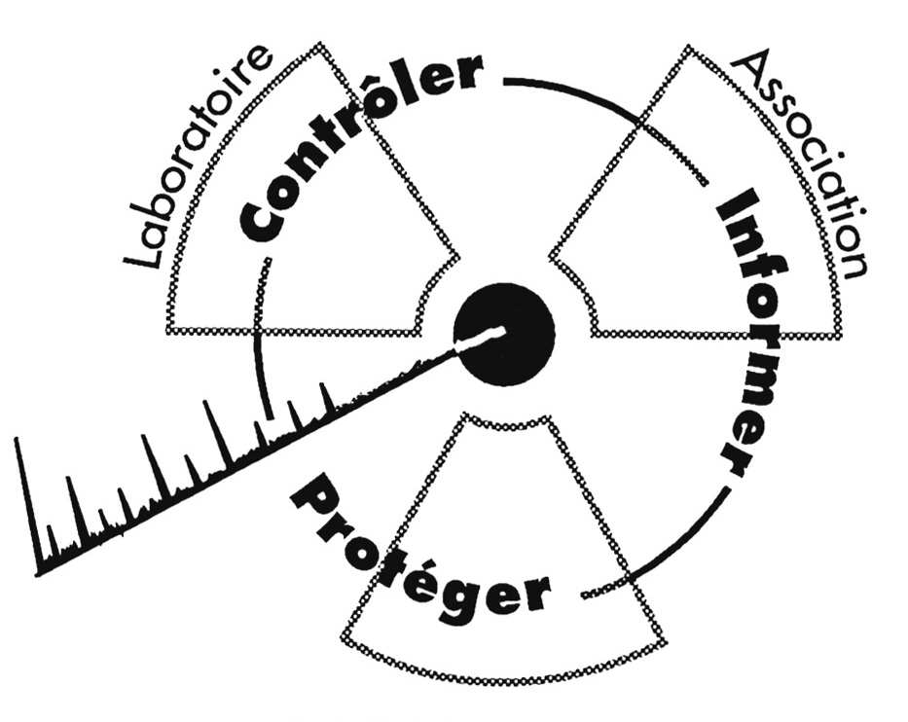

CRIIRAD
Commission de Recherche
et d’Information Indépendantes
sur la Radioactivité
Site internet : www.criirad.org
Tel. 04 75 41 82 50 - Fax : 04 75 81 26 48
E_mail : contact@criirad.org

Communiqué CRIIRAD
du mardi 20 juin 2006 - 14h

1/ Détection d’un niveau de radioactivité anormalement élevé à Nancy par l’ALQA le Dimanche 18 juin 2006
2/ Alerte à Metz ce 20 juin

Avis préliminaire de la CRIIRAD

Les faits

La CRIIRAD a été informée ce jour à 10h30, par une journaliste d’Europe 1, qu’une des balises de contrôle de la radioactivité atmosphérique que gère l’ALQA (Association Lorraine pour la Qualité de l’Air) avait détecté un niveau de rayonnement gamma anormalement élevé au niveau du capteur situé à Nancy sur le toit de la Faculté des Sciences Nancy 2, laboratoire de physique des milieux ionisés. Le niveau de rayonnement gamma maximal enregistré dimanche 18 juin au matin aurait été d’environ 4 fois le niveau naturel enregistré habituellement par le capteur.
La CRIIRAD a joint aussitôt l’ALQA pour obtenir des précisions techniques. En l’attente de ces précisions il est possible de faire quelques remarques préliminaires à partir des informations disponibles sur le site de l’ALQA : www.atmolor.org.
Les graphiques établis par l’ALQA indiquent la présence, le dimanche 18 juin 2006, d’un premier pic à 0,29 µGy/h à 11 heures et de 0,18 µGy/h à 14 heures. (pour un niveau normal typique de 0,15 µGy/h). Les niveaux sont redevenus normaux depuis.
Il manque cependant sur le site de l’ALQA un certain nombre d’informations scientifiques qui permettraient de déterminer l’origine de l’anomalie (position du détecteur gamma par rapport au sol, pas de temps entre chaque mesure gamma, caractéristiques des prélèvements sur filtre, résultats des mesures alpha-beta sur l’air ambiant, suivi des niveaux de radon, comptage différé des filtres à aérosol, etc.).
En l’état des données disponibles, on en est réduit à émettre un certain nombre d’hypothèses

Remarques préliminaires de la CRIIRAD / causes possibles de l’anomalie

L’augmentation du niveau de rayonnement gamma ambiant pourrait :

- provenir d’une contamination de l’air ambiant (présence de particules radioactives). L’ALQA dispose à Nancy d’une balise de contrôle de la radioactivité alpha et bêta des poussières atmosphériques. Ces résultats ne sont pas disponibles sur son site. Sur les balises de contrôle que gère la CRIIRAD, cette information est disponible en temps réel, mais les caractéristiques techniques des balises gérées par l’ALQA ne sont pas précisées. Par ailleurs, le site de l’ALQA ne donne aucune indication sur d’éventuelles analyses par spectrométrie gamma des filtres. Conduites en urgence, elles auraient permis de déterminer si l’excès de rayonnement gamma enregistré par le capteur était ou non lié à la présence de radionucléides émetteur gamma dans l’air ambiant.
Nota : Le réseau de balises que gère la CRIIRAD dans la Drôme au niveau des villes de Romans, Montélimar et Valence et dans le Vaucluse à Avignon, n’a détecté aucune présence de particules radioactives d’origine artificielle ce dimanche 18 juin 2006 (cf. site http://balisescriirad.free.fr).
- être liée à un dysfonctionnement du capteur. Dans le passé l’ALQA a déjà enregistré des niveaux plus élevés, par exemple, 0,25 µGy/h, le 5 septembre 2005 à Plainfaing. L’ALQA attribuait ces anomalies ponctuelles (moins de 3 heures) à des « orages violents ». Le site de l’ALQA ne précise pas si ce dimanche 18 juin 2006, la situation était orageuse à Nancy.
- être due au passage d’un objet irradiant à proximité du capteur. Il faut savoir en effet qu’un certain nombre de sources radioactives circulent dans notre environnement.
Par exemple :

- Certains patients ayant subi un traitement du cancer de la thyroïde par IRATHérapie sont autorisés à sortir de chambre plombée alors que le niveau de rayonnement gamma qu’ils émettent est très élevé (25 µGy/h à 1 mètre du patient). Le passage d’un patient à proximité du capteur ce dimanche matin pourrait induire les augmentations enregistrées.

- La réglementation sur le transport de matières radioactives autorise des débit de dose très élevés au voisinage des véhicules (100 µGy/h à 2 mètres). Le passage d’un véhicule à proximité du bâtiment où est situé le capteur aurait pu expliquer cette anomalie.

Interrogations sur l’impact sanitaire

Au niveau du capteur, la dose ajoutée au bruit de fond habituel et cumulée sur la durée de l’anomalie (moins de 4 heures) est de l’ordre de 2 microgray (µGy). Rappelons qu’au sens de la Directive Euratom de mai 96 qui sert de base à la réglementation française, le seuil du risque négligeable est de 10 µGy par an.
Si ces valeurs sont dues à un dysfonctionnement technique, il n’y a eu aucune exposition réelle et le risque est donc nul.
Si l’augmentation du débit de rayonnement gamma est effective, on ne pourra évaluer précisément les risques qu’une fois déterminée l’origine de cette augmentation. S’il s’agit du passage d’une source radioactive irradiante (objet ou personne) à proximité du détecteur, il faudra rechercher les expositions en amont et en aval, sur tout le parcours de la source, et non pas seulement dans le secteur de la balise : s’il s’agit d’un patient ayant subi un traitement médical comportant l’administration de substances radioactives, il faudra rechercher la date de l’administration, la date de sortie, les itinéraires... les personnes les plus exposées font généralement partie de l’entourage familial ; s’il s’agit d’un transport de matières radioactives dans le bâtiment ou à proximité, il faudra vérifier le trajet, les conditions de transport et de manutention, l’information et la formation du conducteur, etc.).
Les doses de rayonnement reçues par un personne dépendent du temps d’exposition, de la distance à la source, de la présence éventuelle d’écrans susceptibles d’atténuer le flux de rayonnement. L’activité de la source décroît dans le temps, à des rythmes très variables selon les radionucléides (division par 2 tous les 8 jours pour l’iode 131 par exemple).

Situation d’alerte à Metz

Ce matin, une procédure d’alerte a été lancée par l’hôpital militaire de Metz dans les conditions suivantes. Un message diffusé sur France Info ce matin alertait l’hôpital sur la présence d’une radioactivité anormalement élevée en Lorraine. La direction de l’hôpital décidait de profiter de la réalisation ce jour d’un exercice de gestion de crise NBC (Nucléaire Bactériologique Chimique) pour réaliser quelques mesures de radioactivité au moyen de 2 contaminamètres X de type MIP 10. Le niveau enregistré habituellement par ces appareils était de 2 c/s (coups par seconde) alors que les valeurs enregistrées ce matin du 20 juin à l’extérieur de l’hôpital était de 4 à 5 c/s. Par précaution, la direction décidait de recommander à son personnel de fermer les fenêtres de l’Etablissement, le temps que la situation soit analysée. Les mesures réalisées au moyen des mêmes appareils 1 heure et demie après auraient donné des résultats normaux. Par ailleurs une mission de contrôle radiamétrique effectuée par les pompiers de Metz ce matin aurait confirmé l’absence de contamination.

Il convient de souligner par ailleurs que les capteurs qui enregistrent le niveau de rayonnement gamma ambiant au niveau de la centrale nucléaire de Cattenom (réseau Téléray géré par l’IRSN) n’ont pas enregistré d’anomalie (les niveaux de rayonnement 128 nGy/H en moyenne et 135 nGy/h ce jour à Cattenom, réseau Téléray

Rédacteurs : Bruno Chareyron et Julien SYREN / Laboratoire CRIIRAD

Conversation téléphonique du 20 juin 2006 avant 14 heures entre le directeur de l’Hôpital, monsieur Pierre, et M Chareyron, ingénieur en physique nucléaire, responsable du laboratoire de la CRIIRAD.

